**Análise e interpretação dos resultados**

Campina Grande - PB

2019

**SUMÁRIO**

1 MOTIVAÇÃO....................................................................................................................... 3

2 OBJETIVOS DO EXPERIMENTO........................................................................................ 3 3 PLANEJAMENTO EXPERIMENTAL.................................................................................... 4

3.1 Seleção do Contexto............................................................................................. 4

3.2 Definição das Hipóteses........................................................................................ 4

3.3 Seleção dos Sujeitos............................................................................................. 4

3.4 Seleção das variáveis........................................................................................... 4

3.5 Projeto Experimental............................................................................................. 5

3.6 Instrumentação...................................................................................................... 5

3.7 Avaliação da Validade............................................................................................5

3.7.1 Validade de Conclusão........................................................................................5

3.7.2 Validade Interna...................................................................................................5

3.7.3 Validade de Construção......................................................................................6

3.7.4 Validade Externa.................................................................................................6

4 ANÁLISE E INTERPRETAÇÃO DOS RESULTADOS...........................................................6

4.1 Estatística Descritiva..........................................................................................................6

4.2 Análise Quantitativa...........................................................................................................7

4.3 Aplicação do Teste Estatístico...........................................................................................8

4.4 Verificação das Hipóteses..................................................................................................8

5 CONCLUSÕES.....................................................................................................................8

6 REFERÊNCIAS.....................................................................................................................8

1. Motivação

Em função da debilidade e a lentidão dos processos de confirmação de comparência, tanto por chamada oral ou lista de presença surgiu a proposta de criação de um sistema mais prático e elaborado de comprovação de assiduidade, a técnica proposta faz o uso da tecnologia bluetooth em dispositivos android. E propõe a criação de um aplicativo que apenas o interessado em verificar a comparência necessite da aplicação.

2. Objetivos do experimento

Analisar formas mais comuns de confirmação grupal de presença nas entidades, a fim de observar como se comportam em relação ao tempo demandado, praticidade, fluxo simultâneo de confirmantes, em comparação com a nova tecnologia proposta.

Haja vista que hodiernamente, é comum o uso do tipo de confirmação de presença através da chamada por nome, pelo qual, usualmente, requer-se significativa parcela de tempo, pois é preciso percorrer a toda a lista, verificando a presença ou não - em casos de múltiplos indivíduos que possuem mesmo nome inicial, a labuta aparenta ser ainda mais expressiva.

Ademais, outro espécime que passará por análise é a assinatura presencial, que apresenta ter as mesmas problemáticas referentes ao tempo, pois além de percorrer toda a lista, também é necessário tempo de passagem da lista para o próximo indivíduo. Além disso, tecnologias como a biometria, que necessitam de um investimento significativo - causado por demanda de software a ser instalado e hardware do dispositivo de verificação de impressão digital - causam, tipicamente a compra de poucos equipamentos, gerando lentidão no processo de confirmação.

Outrossim, deve-se ser aplicado um investigação concisa sobre a praticidade dos métodos, pois usualmente o confirmante necessita realizar significativo labor comparado com o conforto que a tecnologia bluetooth pode ofertar.

Em função disso, visa-se uma análise para averiguar os fatos supracitados e observar de qual forma a tecnologia proposta se comporta utilizando as variáveis de classificação evidenciadas.

Resumindo o objetivo:

**Analisar** eficácia da tecnologia proposta,

**com a intenção de** facilitar ações comuns e repetitivas

**com respeito às** dificuldades hodiernamente causadas

**do ponto de** vista do usuário

**no contexto de** uma ambiente que demanda confirmação de presença.

3. Planejamento Experimental

3.1 Seleção de Contexto

Uma sala de aula real será utilizada como ambiente de testes. Sua hostilidade referente a problemáticas ocasionais auxiliará na otimização da técnica proposta e na coleta de dados das técnicas previamente citadas. Várias amostras serão coletadas com o intuito de analisar como a ferramenta se comporta com o tempo. Problemáticas como a ausência de usuários com dispositivos aplicáveis a tecnologia deverão ser consideradas no imbróglio geral.

3.2 Definição das Hipóteses

**Hipótese nula (H0)**: Não há diferença significativa entre o uso da tecnologia proposta em relação aos métodos já utilizados

**Hipótese alternativa (H1)**: A tecnologia implementada é mais eficiente e preferível em comparação com as técnicas que eram utilizadas.

Os níveis de significância para erros são:

* **P(erro do tipo I): α = 0,15**
* **P(erro do tipo II): β = 0,1**

3.3 Seleção dos Sujeitos

Os sujeitos do estudo de caso são as formas de confirmação de presença:

* Chamada por nome
* Lista de presença
* Tecnologia proposta

3.4 Seleção das variáveis

* Independentes
  + Quantidade total de indivíduos
  + Quantidade de faltosos
  + Tempo apenas da chamada oral
  + Tempo total da chamada oral
  + Tempo total da lista de presença
  + Tempo de cadastro da tecnologia proposta
  + Tempo de chamada da tecnologia proposta

3.5 Projeto Experimental

Para a realização dos experimentos será feita a coleta de dados no contexto de uma sala de aula real. Os fatores considerados foram: quantidade total de indivíduos, quantidade de faltosos, o tempo relativo apenas da chamada oral, lista de presença, de cadastro da tecnologia proposta e o da chamada da tecnologia proposta.

O cenário considerado para os experimentos é composto por indivíduos, que participaram do experimento, com o intuito de que influam no experimento para obter a coleta de dados.

3.6 Instrumentação

A instrumentação dos estudo de caso é composta por software (tecnologia proposta) pelo qual, realiza o uso do hardware dos aparelhos em análise, ademais, será feita a utilização dos requerimentos para execução dos sujeitos previamente citados (ver **Seleção de sujeitos**). Utilizaremos a aplicação feia para coletar dados. Sendo estes, referentes ao tempo requerido na confirmação, a oferta de feedback do indivíduo que administrará a confirmação de comparência relacionada a praticidade em comparação com o outro método.

3.7 Avaliação da Validade

3.7.1 Validade de Conclusão

As etapas serão realizadas considerando um nível de significância α = 0,1. Com esse número, é concebível dar sustentação à teoria de forma genuína. Atingindo os resultados análogos.

3.7.2 Validade Interna

Os estudo de caso sofrerão interferência do ambiente de realização, pois na etapa 1, o formato da sala influência na transferência da lista de presença.

As etapas irão simular três cenários de confirmação de presença. Inicialmente, chamada por nome, em segundo lista de presença e finalmente a tecnologia proposta. No experimento, é utilizado o mesmo software, abreviando ameaças à instrumentação. Podem ocorrer ameaças ao experimento, na etapa 2, quando o preceptor chama os participantes pelo nome completo, ou não, alterando o tempo do experimento. Outrossim, os preceptores podem ou não oferecer predisposição à tecnologia, mesmo que a ferramenta ofereça uma interface seguindo as diretrizes do *Google Material Design*, que já foram previamente estudados para fornecer um layout *user friendly*. Ademais, existe a possibilidade de ameaça de maturidade, quando os alunos ganham experiência ao marcar presença com a tecnologia, o que faz com que o tempo da etapa diminua. Além disso, outros métodos já conhecidos como biometria e RFID não hão de ser testados devido a indisponibilidade da tecnologia.

3.7.3 Validade de Construção

O modelo construído, quando parte para a realidade, se limita a aplicações estudantis. Haja vista, que sua aplicação foi apenas analisada nesse cenário específico.

3.7.4 Validade Externa

O experimento é utilizado no contexto da realidade, principalmente nos ramos estudantis. Porém os resultados também se aplicam a pacientes semelhantes, em cenários diferentes, como restaurantes, palestras, shows, etc.

4 ANÁLISE E INTERPRETAÇÃO DOS RESULTADOS

4.1 Estatística Descritiva

A tabela 1 exibe as informações resultante da coleta de dados do contexto do ambiente de testes. Observe que as colunas de informações e análise temporal são estatisticamente importantes. Contudo podemos perceber sua variação, em todos os experimentos manteve-se a mesma ordem:

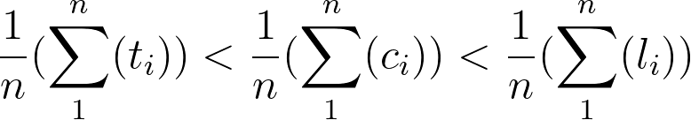

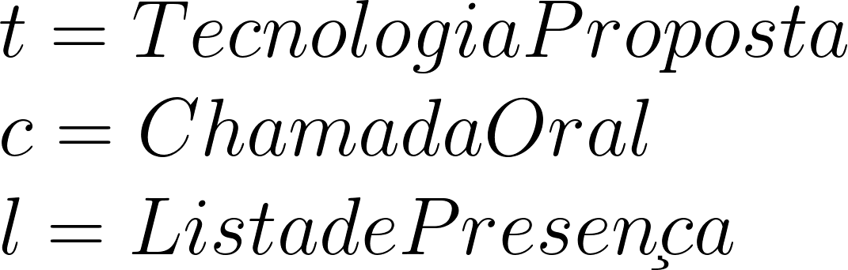

4.2 Análise Quantitativa

**Tabela 1 - Sumário dos dados da análise do Projeto Experimental**

|  |  |  |  |  |  |  |
| --- | --- | --- | --- | --- | --- | --- |
|  | **Tipo de Verificação** | **Data** | **Informações** | | **Análise temporal** | |
| Experimento 1 | Chamada Oral | 08/05/2019 | **Faltosos** | **Total** | **Total** | |
| 8 | 46 | 0:02:01 | |
| Lista de Presença | 13/05/2019 | **Faltosos** | **Total** | **Total** | |
| 12 | 46 | 0:16:45 | |
| Tecnologia Proposta | 27/05/2019 | **Faltosos** | **Total** | **Cadastro** | |
| 16 | 46 | 0:0:28 | |
| Experimento 2 | Chamada Oral | 08/05/2019 | **Faltosos** | **Total** | **Total** | |
| 7 | 26 | 0:0:36 | |
| Lista de Presença | 15/05/2019 | **Faltosos** | **Total** | **Total** | |
| 5 | 26 | 0:10:51 | |
| Tecnologia Proposta | 13/05/2019 | **Faltosos** | **Total** | **Cadastro** | |
| 5 | 26 | 0:0:21 | |
| Experimento 3 | Chamada Oral | 13/05/2019 | **Faltosos** | **Total** | **Total** | |
| 14 | 37 | 0:1:56 | |
| Lista de Presença | 13/05/2019 | **Faltosos** | **Total** | **Total** | |
| 22 | 37 | 0:10:26 | |
| Tecnologia Proposta | 13/05/2019 | **Faltosos** | **Total** | **Cadastro** | |
| 22 | 37 | 0:0:23 | |

A tabela 1 apresenta o quantitativo de total de indivíduos, indivíduos faltosos e análise temporal em um contexto de sala de aula, nos dias 8, 13, 15, 27 de maio de 2019.

**Figura 1 – Análise temporal dos experimentos**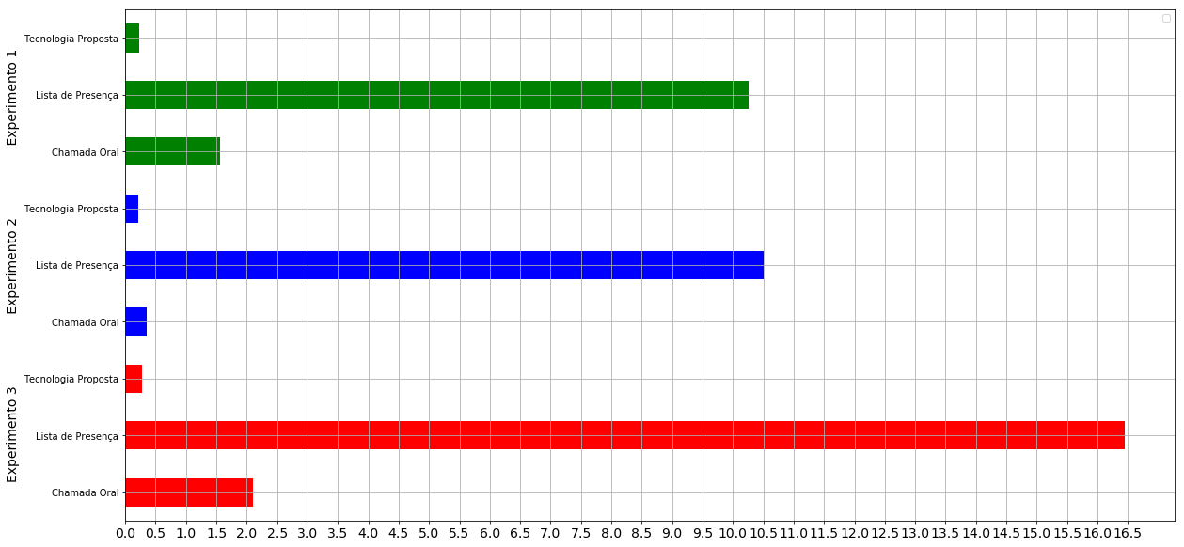

4.3 Aplicação do Teste Estatístico

Através da análise feita no contexto do ambiente de testes e nas seções 4.1 e 4.2, concluímos que a tecnologia proposta possui quantitativo de tempo inferior à chamada oral e lista de presença.

5 CONCLUSÕES

Baseado no contexto que foi considerado o experimento, a hipótese nula foi descartada, pois há diferença significativa entre o uso da tecnologia proposta em relação aos métodos já utilizados, inclusive a ideia implementada é superior no quesito de rapidez de confirmação de comparência.

De acordo com a tabela 1 e a figura 1, os dados são guiados. Logo a tendência é que a tecnologia proposta é proeminente em relação às demais.

Uma proposta de trabalho futuro é a expansão para outras áreas, e a aprimoração da ferramenta para contextos demandam de uma confirmação de comparência continua.

6 REFERÊNCIAS

* Bluetooth pooling to enrich co-presence information, 2005. <https://www.researchgate.net/publication/229028961_Bluetooth_pooling_to_enrich_co-presence_information>
* Improving Indoor Localization Using Bluetooth Low Energy Beacons, 2016. <https://www.hindawi.com/journals/misy/2016/2083094/abs/>
* Best practices for unique identifiers, 2019. <https://developer.android.com/training/articles/user-data-ids>
* Google Material Design, 2019. <https://material.io/design/material-studies/about-our-material-studies.html>
* (SITE RUSSO - acho q ta errado esse link aq) <https://brage.bibsys.no/xmlui/bitstream/handle/11250/181664/Java%20Bluetooth%20Wireless%20Technology%20for%20Evaluating%20Student%20Performance%20in%20Classroom.pdf?sequence=1>